A.

1. - Vysvetlite pojmy biosféra, ekologické činitele, biocenóza, ekosystém.

- Porovnajte bioklimatické pásma Zeme podľa teploty, množstva zrážok, rastlinstva a živočíšstva.

2. - Odôvodnite rozmiestnenie vybraných priemyselných odvetví na Slovensku /priemysel palív a energetiky, hutnícky priemysel, strojársky priemysel, chemický priemysel, drevospracujúci priemysel/ v závislosti od lokalizačných činiteľov.

- Posúďte, ktoré lokalizačné činitele majú rozhodujúci podiel na budovaní automobilového priemyslu na Slovensku v súčasnosti.

3. - Vysvetlite mechanizmus pôsobenia kyslých dažďov na lesné porasty.

- Zhodnoťte negatívne pôsobenie človeka na biosféru z globálneho hľadiska. Vysvetlite to na konkrétnych príkladoch /rozširovanie púšti, vyrubovanie pralesov, znečisťovanie oceánov/.

B.

1. - Opíšte historický vývoj územia Slovenska.

- Charakterizujte polohu Slovenska z rôznych hľadísk /matematická, výšková, vzhľadom k moriam a oceánom, na hlavnom európskom rozvodí, geopolitická poloha/, vysvetlite dôsledky jednotlivých polôh.

2. - Analyzujte rozdiel v objekte štúdia geografie v minulosti a dnes.

- Vysvetlite dôležitosť rozdelenia krajiny na menšie jednotky a uveďte príklady.

- Vysvetlite súvislosť pojmov: krajina / krajinná sféra

prírodný zdroj / krajinný potenciál

3. - Vysvetlite rozdiely medzi 3 základnými typmi režimu odtoku riek Slovenska.

- Na obrysovej mape pomenujte vybrané rieky /D,G,E/ zaraďte ich podľa typu režimu odtoku.

- Opíšte, ako vznikli jazerá na Slovensku, ukážte príklady.

- Charakterizujte hydrografickú sieť v miestnej oblasti.

*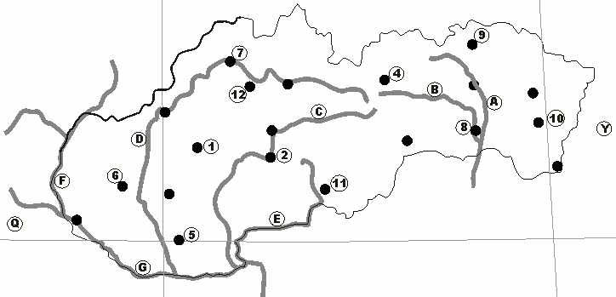*

C.

1. - Definujte pôdny typ, pôdny druh. Lokalizujte ich výskyt na Slovensku a posúďte z hľadiska úrodnosti.

- Aké pôdne typy sa vyskytujú v miestnej oblasti?

- Vysvetlite vplyv človeka na pôdu.

2. - Vysvetlite pojem „miestna krajina“, a aplikujte poznatky z učiva geografie Slovenska na miestnu krajinu

(charakterizujte prírodné pomery).

3. - Analyzujte aké predpoklady poskytujú jednotlivé poľnohospodárske výrobné oblasti pre rastlinnú a živočíšnu výrobu Slovenskej republiky .

- Zhodnoťte priemyselné odvetvia sa nachádzajú na východe Slovenska.

-v ktorých oblastiach je najväčšia koncentrácia priemyslu, uveďte odvetvia a strediská týchto oblastí

- k uvedením strediskám priraďte správny výrobný sortiment a názov podniku:

A. Bratislava 1. dusíkaté hnojivá a. Matador

B. Šaľa 2. syntetické vlákna b. Zentiva

C. Trenčín 3. pneumatiky c. Slovnaft

D. Svit 4. liečivá d. Duslo

E. Púchov 5. pohonné hmoty e. Chemosvit

F. Hlohovec 6. textilný f. Ozeta